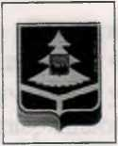

Главам муниципальных районов и городских округов Брянской области
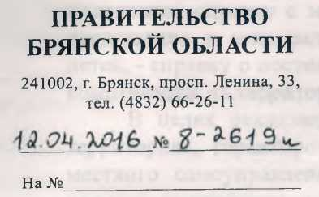

26 апреля 2016 года отмечается 30-летие катастрофы на Чернобыльской АЭС, оказавшей серьезное влияние на развитие Брянской области.
Учитывая масштабы катастрофы и в целях минимизации ее последствий государством приняты законодательные акты, устанавливающие гражданам, подвергшимся радиационному воздействию, меры социальной поддержки. Финансовое обеспечение данных расходов осуществляется из средств федерального бюджета.
На сегодняшний день более 220 тысяч жителей Брянской области проживают на радиоактивно загрязненных территориях и получают соответствующие статусу меры социальной поддержки.
Учреждения социальной защиты населения городов и районов Брянской области осуществляют меры социальной поддержки, условием предоставления которых является постоянное проживание получателя в населенном пункте, отнесенном к зоне радиоактивного загрязнения. Получателями таких мер социальной поддержки являются:
- 220,6 тысяч получателей ежемесячной компенсации в зависимости от времени проживания в зоне;
- 14,8 тысяч получателей ежемесячной компенсации на питание детей до 3 лет с молочной кухни;
- 9,9 тысяч получателей ежемесячной компенсации на питание детей в детских дошкольных учреждениях;
- 25,8 тысяч получателей ежемесячной компенсации на питание детей в образовательных учреждениях;
- 10,9 тыс. получателей ежемесячного пособия по уходу за ребенком до 3 лет в двойном размере.
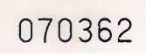
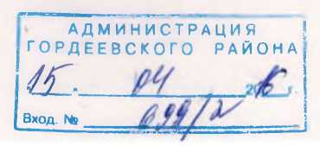

Согласно Правилам, установленным постановлением Правительства Российской Федерации от 31.12.2004 № 907, для реализации права на получение указанных выплат получатель предоставляет документы, подтверждающие постоянное проживание в зоне радиоактивного загрязнения, т.е. копию удостоверения, дающего право на меры социальной поддержки, справку с места постоянного проживания с указанием периода проживания в зоне радиоактивного загрязнения и, для компенсаций на детей, - справку о постоянном проживании ребенка совместно с получателем компенсации на территории зоны радиоактивного загрязнения.
В целях реализации прав граждан, проживающих на загрязненных территориях, гарантированных федеральным законодательством, органам местного самоуправления необходимо обеспечить выдачу им справок о периоде проживания в зоне радиоактивного загрязнения и о постоянном проживании ребенка совместно с получателем компенсации на территории зоны радиоактивного загрязнения.
Прошу организовать информирование граждан о мерах социальной поддержки, установленных законодательством, через районные (городские) СМИ, а также с использованием ресурсов учреждений социальной защиты населения городов и районов области.
